迪庆州旅游发展委员会
工 作 简 报
第7期
迪庆州旅游发展委员会办公室 2018年3月2日

迪庆州旅游市场整治工作部署会召开

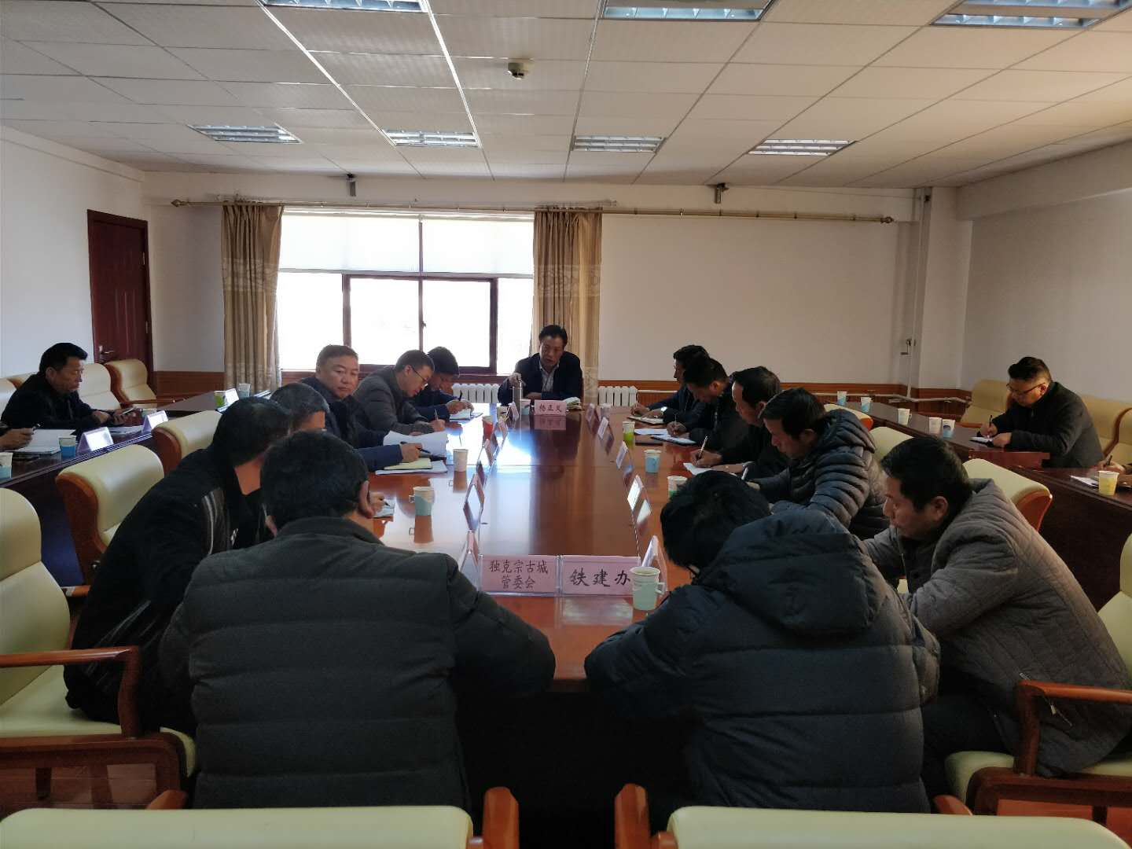
2018年3月2日上午10:30分，迪庆州旅游市场秩序整治工作部署会在迪庆州人民政府召开。会议由州人民政府杨正义副州长主持，州公安局、州发改委、州食药监局、古城管委会、州委统战部、州交通局、州铁建办、香格里拉市政府、德钦县政府、维西县政府、香格里拉市旅发委、德钦县旅游局、维西县旅游局、州旅投公司、松赞林景区负责人参加会议。
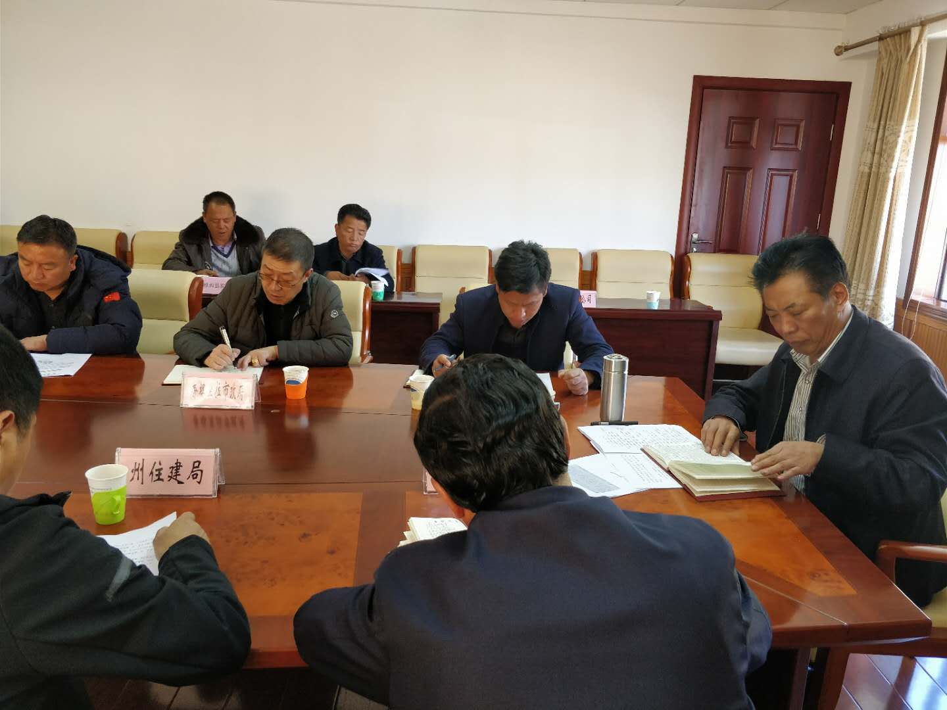
会上，杨正义副州长传达了2018年2月22日省政府第一次常务会议上关于深入推进旅游市场整治工作部署精神；州旅游市场秩序整治领导小组办公室、迪庆州旅游发展委员会党组书记鲁志军就近期旅游市场整治工作做了具体安排部署；各参会单位结合自身工作职责进行了简短发言。
最后，杨正义副州长就全州旅游市场整治工作发表了重要讲话，充分肯定了2017年以来我州旅游市场秩序整治工作在省政府、省旅游市场秩序整治工作领导小组和州级各部门之间的共同努力下取得的阶段性成效，在肯定成绩的同时指出了我州由市场仍存在的主要问题，要求各部门要认清形势、提高认识；采取措施，全面整治；要求各县（市）、开发区和州级各相关部门要切实贯彻落实好此次会议精神，严格按要求细化工作方案，采取有力的措施通过专项整治推动建立长效机制，确保我州旅游市场秩序整治工作取得实效。

抄送：州政府。

